侦查学院3月份学风建设
为响应我院“忠诚奉献、知行合一”的号召，侦查学院3月份如期抓实关于学风建设上的工作。I在3月的学习中，我们进行线下教学为主与线上教学视频为辅的学习模式，侦查学院结合执委会与学生会学习部对学生学习进行监督，按要求要求学生保持良好的学习状态、上课不允许睡觉、玩手机等影响学习的行为。另外学习部每周会组织检查笔记活动，对笔记完成不好的予以批评，对笔记完成优秀的给予通报表扬；这样的“考核”环节效果显著，不仅让中队同学的日常学习紧张起来，激发学生的学习兴趣同时也加强了学习委员与中队同学的联系，能够更好的提升同学的学业成绩。这样也能让同学们更加热爱学习，提高学习积极性，主动性，和创造性。
学习部也开展了侦查学院第四届读书分享会的比赛活动，通过同学们之间在台上分享自己喜欢或推荐的书籍，让更多的书被我们发现，提升同学们的文化素养，养成良好的读书的习惯，以此提升学生的成绩，养成良好的学习氛围。
以下是学习部批改笔记和读书分享会比赛的照片。
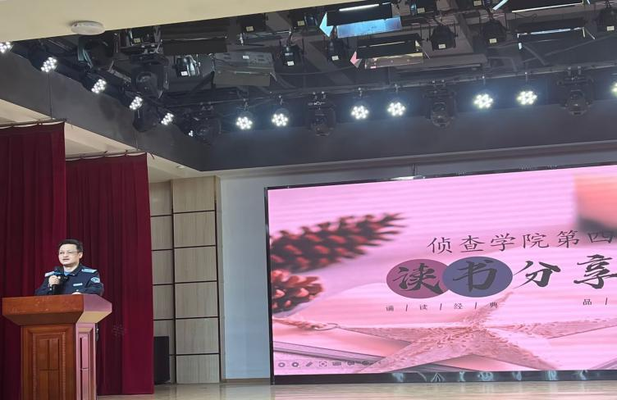 |  | 